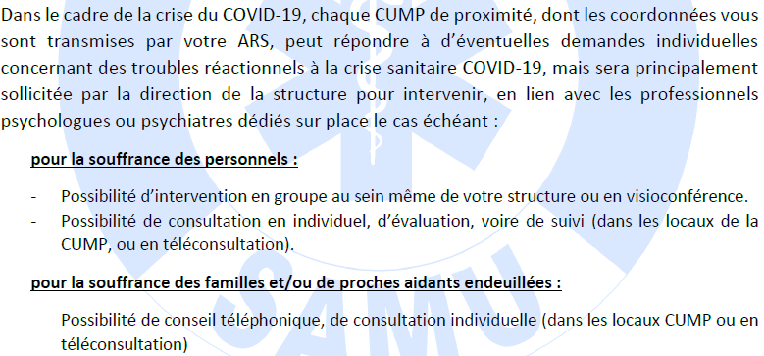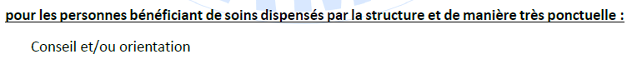
PUMP CHP – Pau | 7j/7 de 9h à 17h | 05.59.80.95.69
PUMP CHCB- Bayonne | Lundi au Vendredi de 9h à 17h | 05.59.44.41.30

